#### MAVZU Ishkunlarini kiritish

#### Registr yozuvlarini to‘g‘irlanmasi (korrektirovka)

Aloxida oldindan aniqlangan operatsiyalarni aks ettiruvchi, hujjatlarni kiritish, va buxgalteriya hisobidagi qo‘lga oid opreratsiyasidan tashqari maxsus ma’lumotlar va jamg‘arma registrlarida yozuvlar va ixtiyoriy o‘tkazmalarni kiritish imkoni ko‘zda tutilgan.

Registrlar – bu birlamchi hujjatlar, ma’lumotnomalardan ma’lumotlar yoziluvchi, turli hil jadval turlari. Ularda tizimga kiritilgan va schetlar bo‘yicha tarqatilgan hisob ma’lumoti aks etadi.

«FIDES:O‘zbekiston uchun korxona buxgalteriyasi» konfiguratsiyasida registrlar uch guruhga bo‘linadi:

* Ma’lumotlar registri;
* Jamg‘arma (nakopleniya)registrlari;
* Buxgalteriya registrlari.

Registrlarning asosiy mazmuni hujjatlar bilan shakllantiriladigan, ma’lumotlarni saqlashdan tarkib topadi. Jadvalda guruhlar bo‘yicha registrlar misoli keltiriladi.

| **Ma’lumotlar registri** | **Jamg‘arma registrlari** | **Buxgalteriya registrlari** |
| --- | --- | --- |
| Qiymatlarning aniq kombinatsiyasi bo‘yicha tarqaluvchi tarkib, ma’lumotlarini saqlash uchun mo‘ljallangan, zarur xolatlarda – vaqt bo‘yicha | Har qanday o‘lchamdagi xarakat va naqdlik haqida ma’lumotlar hisobi uchun ishlatiladi: moddiy, pullik, tovar va x.k.  Registrlar yakuniy ma’lumotni ko‘rsatadi. | Qanday qilib hisobda xo‘jalik operatsiyalari aks etishi haqida ma’lumotlarni ko‘rsatio‘ uchun, ishlatiladi. Bu ob’ekt o‘z-o‘zidan mavjud bo‘lmaydi, u albatta konfiguratsiya aniq schetlar rejasi bilan bog‘liq bo‘ladi. |
| Masalan:  Soliq stavkalari.  Hisob siyosati haqida ma’lumot.  Amortizatsiya parametrlari haqida ma’lumot.  Va sh.o‘. | Masalan:  Hisoblangan YAIT.  JSHDSdaromadlar haqida ma’lumot.  O‘rtacha ish-haqi.  Va sh.o‘. | Masalan:  O‘tkazmalar jurnali. |

Ma’lumotlar ma’lumotlar registriga ushbu xolda tushadiki, agar , konfiguratsiya foydalanuvchisi, masalan, nomenklatura ma’lumotnomasini to‘ldirsa yoki qandaydir tanlab olishlarni bajarsa.

Jamg‘arma va buxgalteriya registrlariga ma’lumot ushbu xolatlarda tushadiki, agar konfiguratsiya foydalanuvchisi hujjatlarni o‘tkazsa, ya’ni xo‘jalik operatsiyalarini qayd qilsa. O‘z navbatida, o‘tkazilgan hujjat bir nechta o‘tkazmalarni shakllantirishi mumkin. Har bir o‘tkazmaga o‘zining jamg‘arma va buxgalteriya registrlari yozuvlari shakllantiriladi.

Registrlar yozuvlarini to‘g‘irlash uchun **Operatsiyalar (buxgalteriya hisobi) hujjati** mo‘ljallangan,**Operatsiyalar – Operatsiyalar, qo‘lda kiritilgan.**

Registrlar tarkibini to‘g‘irlash uchun **Registrlar to‘g‘irlanmasi** tugmasi bo‘yicha sozlash mumkin.

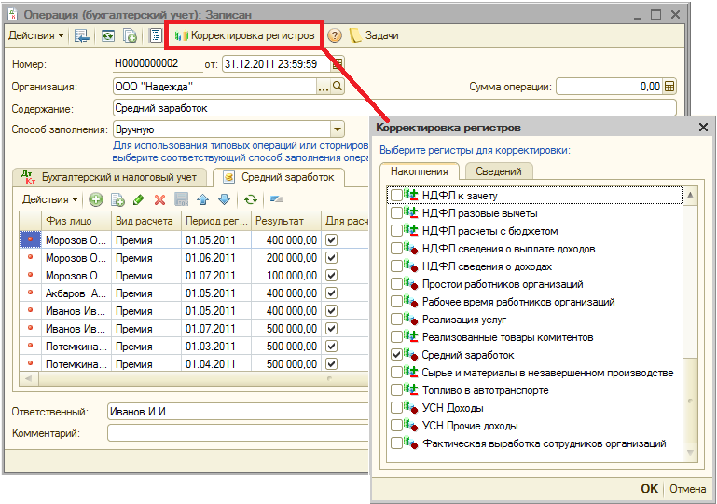

Registrlar ro‘yxatida to‘g‘irlash lozim bo‘lgan, registr qarshisidagi bayroqchani belgilash lozim, natijada hujjatda registrda ko‘rsatilgan nom bilan zakladkada aks etadi. Keyin esa mos zakladkalarda registrlar bo‘yicha yozuvlarni kiritish lozim. Bitta hujjatda bir nechta registrlar bo‘yicha to‘g‘irlanmalarni kiritish mumkin.